项目类别
Ac


大学生科研训练计划项目申请书

项目名称：原子核中Wobbling运动模式的系统研究
申 请 人： 唐昕
所在学院： 空间科学与物理学院
科研导师: 刘晨

共青团山东大学（威海）委员会
大学生科技创新中心
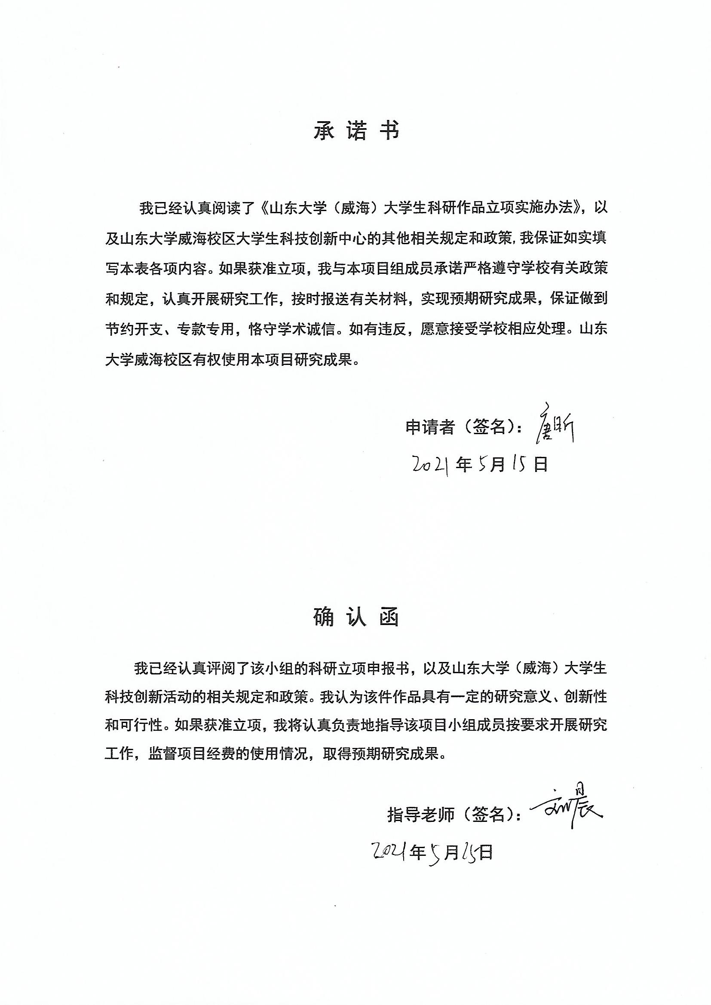
承 诺 书

我已经认真阅读了《山东大学（威海）大学生科研作品立项实施办法》，以及山东大学威海校区大学生科技创新中心的其他相关规定和政策,我保证如实填写本表各项内容。如果获准立项，我与本项目组成员承诺严格遵守学校有关政策和规定，认真开展研究工作，按时报送有关材料，实现预期研究成果，保证做到节约开支、专款专用，恪守学术诚信。如有违反，愿意接受学校相应处理。山东大学威海校区有权使用本项目研究成果。

申请者（签名）：
年 月 日

确 认 函

我已经认真评阅了该小组的科研立项申报书，以及山东大学（威海）大学生科技创新活动的相关规定和政策。我认为该件作品具有一定的研究意义、创新性和可行性。如果获准立项，我将认真负责地指导该项目小组成员按要求开展研究工作，监督项目经费的使用情况，取得预期研究成果。

指导老师（签名）：
年 月 日

项目名称 |  | 原子核中Wobbling运动模式的系统研究
项目负责人 |  | 姓名 |  |  | 学号 | 学院 |  |  |  | 联系电话 | 任务分工 |  |  |  | 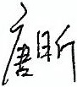  签名
 |  | 唐昕 |  |  | 202000830077 | 空间科学与物理学院 |  |  |  | 15892645314 | 分析、科研日志撰写、答辩
项目组成员
导师情况 |  | 姓名 |  |  | 刘晨 | 单位 |  |  | 空间科学与物理学院 |  |  | 联系方式 |  | 5688553
 |  |  |  |  | 刘晨 | 职务/职称 |  |  | 讲师、硕导 |  |  | E-mail |  | cliu@sdu.edu.cn
 |  | 姓名 |  |  |  | 单位 |  |  |  |  |  | 联系方式
 |  |  |  |  |  | 职务/职称 |  |  |  |  |  | E-mail
项目来源 |  |  | 1、指导老师子课题 2、URAP项目 3、企事业单位、学校相关职能部门课题  3、通过专业学习而发现感兴趣的课题 4、观察社会，观察生活发现的问题  5、其他老师或同学推荐课题 6、社会实践项目 7、其他： （请注明）
 |  |  | 是否属于累进创新项目 |  |  |  |  | □是 □否
项目类别 |  |  | A 自然科学类  □ a机械与控制（包括机械、仪器仪表、自动化控制、工程、交通等）  □ b信息技术（包括计算机、电信、通讯、电子等）  □ c数理（包括数学、物理、地球与空间科学等）  □ d生命科学（包括生物、药学等）  B 人文社科类  □ e发展成就（包括各地方、各行业发展的创新模式、探索实践、先进经验等）  □ f文明文化（包括非物质文化遗产保护、精神文明建设、国际文化交流、语言文学理论等）  □ g美丽中国（包括生态环保、可持续发展、风景园林、工艺美术等）  □ h民生福祉（包括社会保障、乡村振兴、教育医疗等）  □ i中国之治（包括基层治理、政治理论、法律实践等）  □C 学生组织类
项目简介 |  |  | 在经典的刚体转动中，角动量方向偏离惯量主轴，转动轴围绕着角动量方向来回运动的模式称为Wobbling运动。原子核是一个量子体系， Wobbling运动只可能出现在三轴形变的情形。本项目的工作是对目前已知的12个Wobbling核的性质进行系统研究，探究其共性，并对其进行总结。
政策依据
研究综述 |  |  | S. W. Ødegård等人在Evidence for the Wobbling Mode in Nuclei中提出原子核的Wobbling运动模式与原子核的三轴形变密切相关，并且在TSD带表现出独特的电磁性质。D. R. Jensen等人在Evidence for Second-Phonon Nuclear Wobbling中观察到了不同Wobbling核的TSD带的相似特征，并探究了原子核的双声子Wobbling运动。G.B. Hagemanna则在Wobbling phonon excitations in strongly deformed triaxial nuclei中根据Wobbling运动与三轴形变的相关性探究了声子Wobbling激发。D. J. Hartley等人在Wobbling mode in 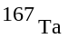探究了核的集体运动，并提出其他非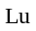核也同样可能观测到Wobbling运动。N. Sensharma等人在Longitudinal Wobbling Motion in 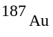中研究了的纵向Wobbling带，发粒子转子模型的框架与实验观察非常吻合。，并对其纵向Wobbling带的特征进行了研究。
参考文献 |  |  | [1]S. W. Ødegård et al., Phys. Rev. Lett. 86, 5866 (2001).  [2]D. R. Jensen et al., Phys. Rev. Lett. 89, 142503 (2002).  [3]G. Schönwaßer et al., Phys. Lett. B 552, 9 (2003).  [4]H. Amro et al., Phys. Lett. B 553, 197 (2003).  [5]G.B.Hagemann et al.,Eur.Phys.J.A 20,183-188 (2004).  [6]D.J.Hartley et al.,Phys.Rev.C 72,064325 (2005).  [7]P. Bringel et al., Eur. Phys. J. A 24, 167 (2005).  [8]D. J. Hartley et al., Phys. Rev. C 80, 041304(R) (2009).  [9]J. Timár et al., Phys. Rev. Lett. 122, 062501 (2019).  [10]B. Subhagata et al., Eur. Phys. J. A 55, 159 (2019).  [11]N. Sensharma et al., Phys. Lett. B 792, 170 (2019).  [12]J. T. Matta, et al., Phys. Rev. Lett. 114, 082501 (2015).  [13]Q. B. Chen, S. Frauendorf, and C. M. Petrache, Phys. Rev. C 100, 061301(R) (2019).  [14]S.Chakraborty et al.,Phys.Lett.B 811,135854 (2020).  [15]S.Nandi et al.,Phys,Rev.Lett.125,132501 (2020).  [16]N. Sensharma et al., Phys. Rev. Lett. 124, 052501 (2020)
研  究  方  案 | 研究内容 |  |  | 目前已知的Wobbling核一共有12个。最早开始研究的是核，包括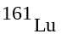，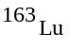，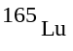，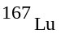，它们都是具有稳定三轴超形变的奇-偶核；后来发现之外的核同样具有Wobbling运动模式，包括,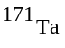，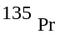，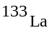，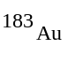，，它们都是奇质子核；最近也发现有奇中子核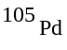，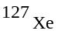。不过目前为止发现的Wobbling核均为奇A核，关于偶-偶核的Wobbling运动的证据尚不完善。对这些核的三轴超变形带及其中的Wobbling带、Yrast带的特征与判据进行分析，寻找其普遍规律并总结原子核中Wobbling运动的特征；此外，原子核的Wobbling运动的电磁性质也很独特，需要进行系统性的总结和归纳。
研  究  方  案 | 研究方法 |  |  | 文献分析法、数学方法。利用这12个核相关的实验文章中的纲图信息，提取转动惯量、顺排角动量等物理量；利用文章中的混合比等电磁性质，提取B(E2)out/B(E2)in等物理量。然后从这些物理量中找规律，并进行总结。
研  究  方  案 | 研究设计  进度安排 |  |  | 前二月进行预备知识学习，后四月文献调研，最后六月进行分析总结。
研  究  方  案 | 重点难点 |  |  | 关于原子核的Wobbling运动的研究较为分散，缺乏系统性的研究。同时需要阅读大量英文文献，并且理解Wobbling运动以及相关物理量的含义也较难。
研  究  方  案 | 创新之处 |  |  | 目前关于原子核的三轴形变的研究是原子核物理领域中的热点和前沿，而Wobbling运动作为三轴形变核独有的运动模式，对Wobbling运动的理论研究和实验观测非常活跃。本项目则是对Wobbling带首次进行系统性研究和讨论。
研  究  方  案 | 研究基础 |  |  | 1.正在学习相关的知识以及理解物理图像。  2.目前已有对Wobbling 带能谱和电磁性质的提取和分析相关的研究，以及关于12个核的相关实验数据和纲图。
研  究  方  案 | 预期研究成果及其展现形式 |  |  |   1、论文发表 2、申请到专利（或获得专利申请号）  3、调查报告 4、实物（制作、发明、程序等）  5、专业论文 6、其他形式 （请注明）
申请经费及开支预算 |  | 申请金额（元） |  |  |  |  | 1800
 |  | 经费计算理由及依据 |  |  |  |  | 支出项目 |  |  | 金额 |  |  | 依据
 |  |  |  |  |  |  | 图书、文献 |  |  | 1000 |  |  | 前沿课题需要大量图书、文献参考
 |  |  |  |  |  |  | 储存设备 |  |  | 800 |  |  | 需要储存和处理大量实验数据
指导老师  意见 |  | 首次有关Wobbling运动的系统性研究，同意立项。  指导教师（签字）：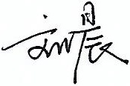  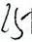  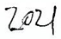年 月 日
评审意见 |  |  |  | 学院评审意见 批准立项 不批准立项  评审未通过原因：  1．选题不当；  2．课题论证不充分；  3．课题组力量不强或分工不当；  4．资料准备不够；  5．不具备完成本课题所需的其他条件；  6．经过比较，本课题有更合适的承担人；  7．课题创新性或操作性不强；  8．其他原因（加以说明）：  负责人（签字）： 单位（公章）  年 月 日
学校审查意见

单位（公章）
年 月 日

